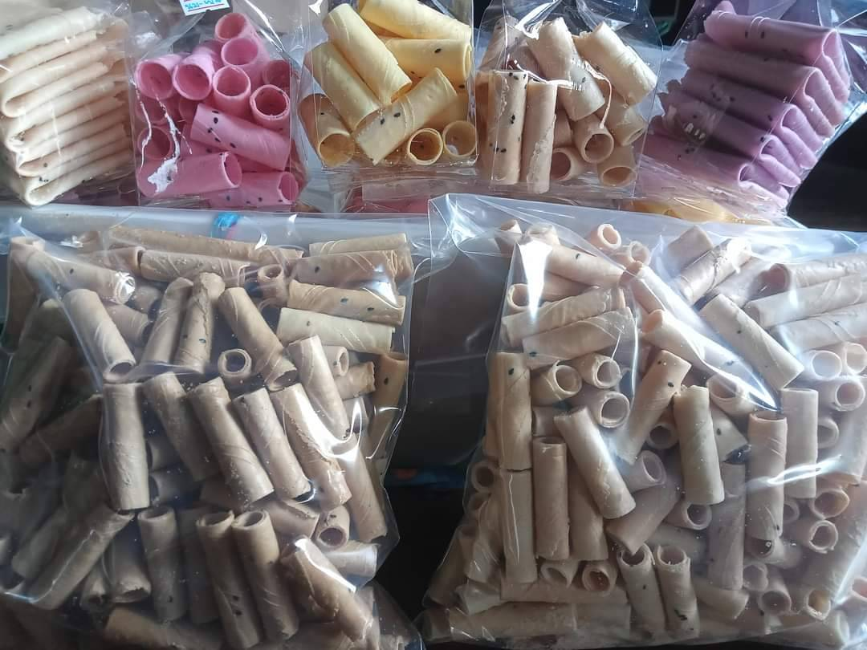
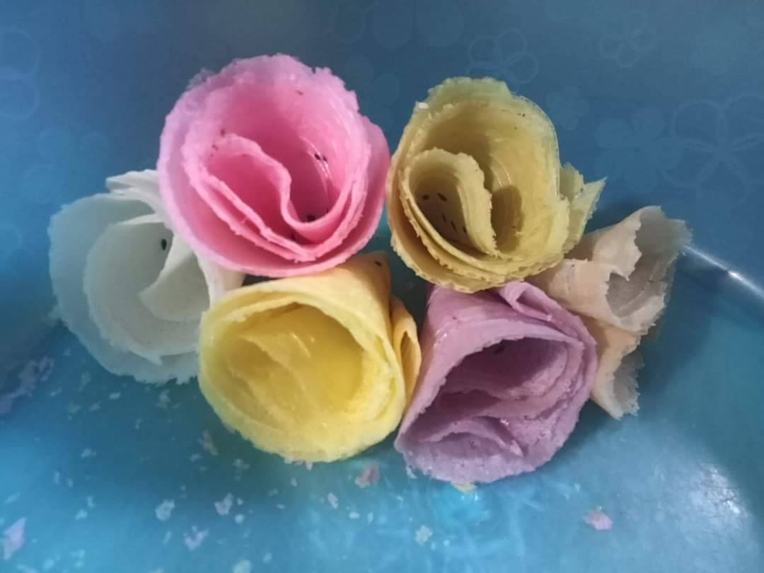
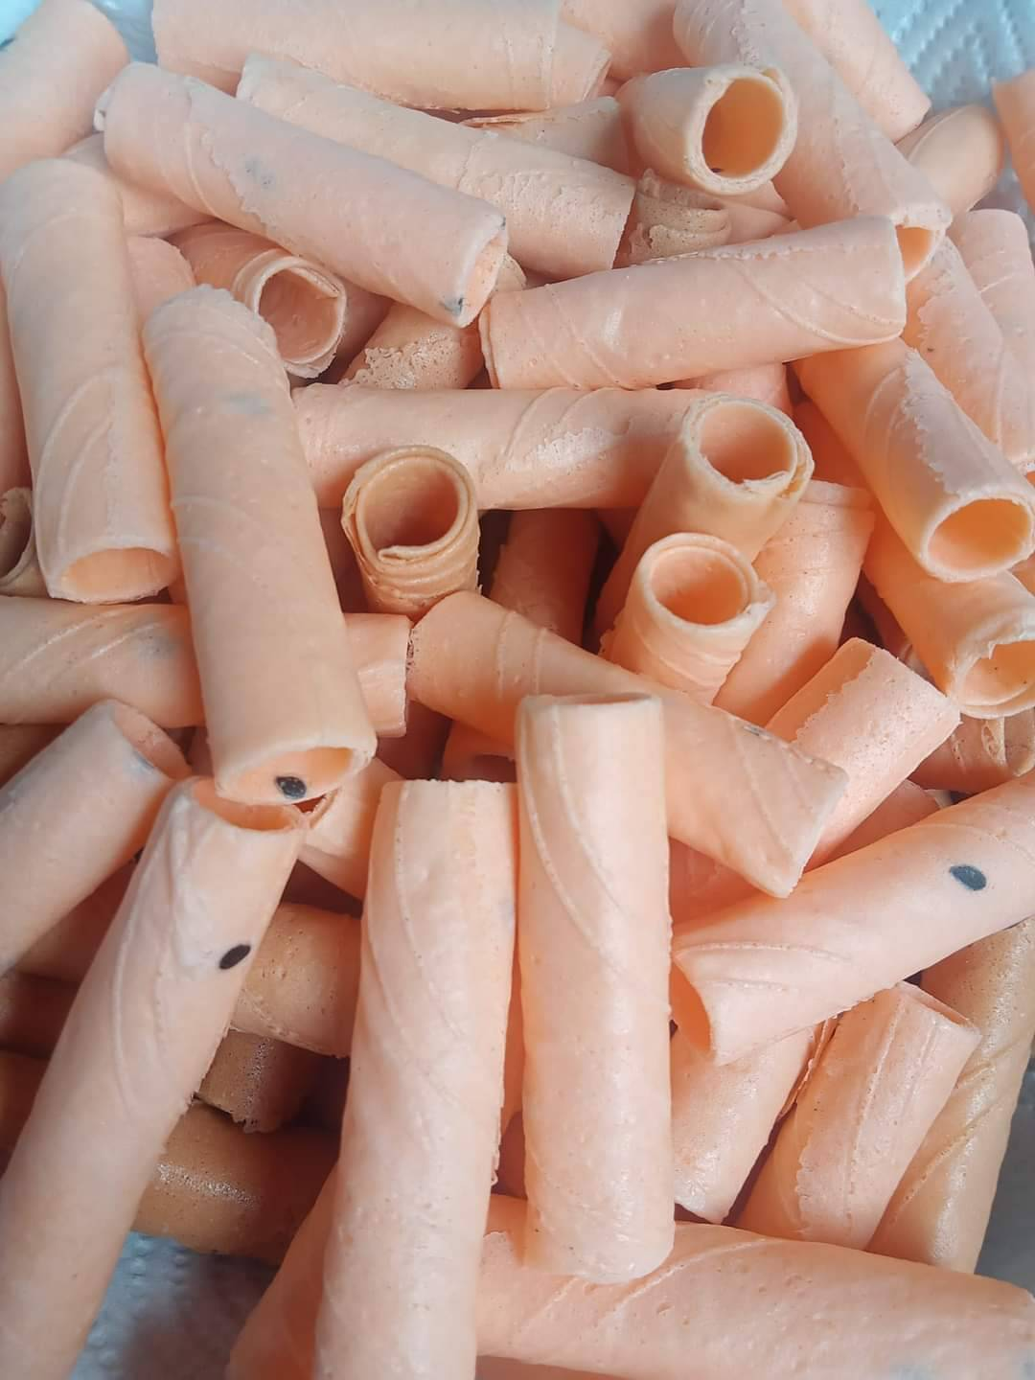
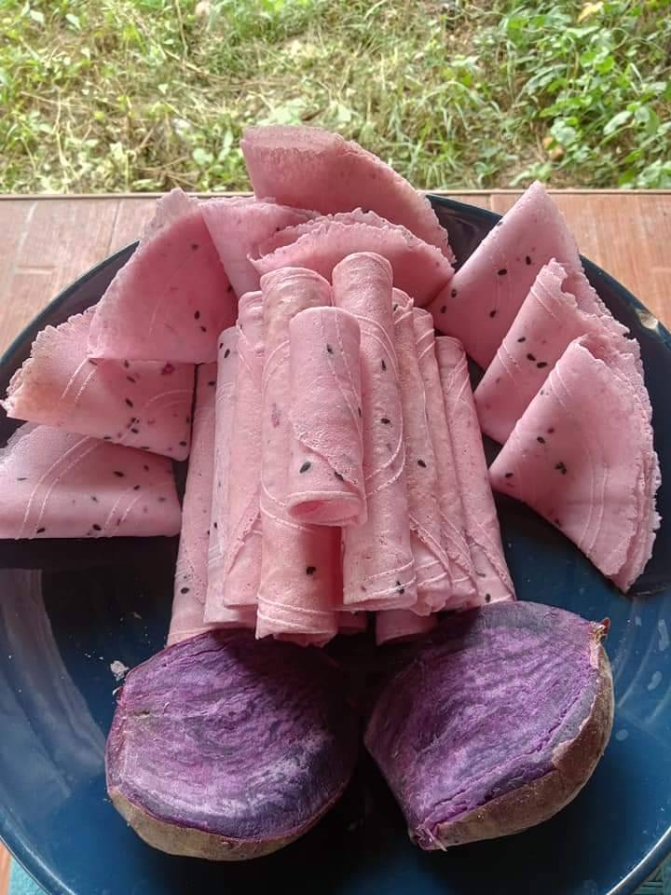
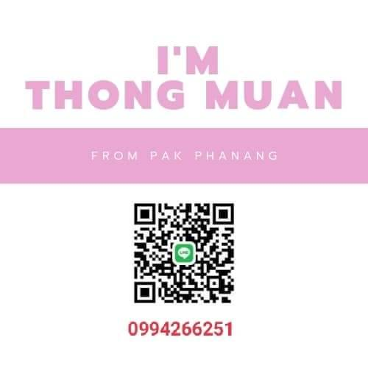

ขนมทองม้วน
ช่องทางการจำหน่ายสินค้า
1. เฟสบุ๊ค Monthira Mon Markjing 2. ไลน์ ID 0994266251 3. เว็บไซด์ อบต.ท่าพญา www.thapaya.go.th
4.ร้านค้าประชารัฐ (ร้านน้องบ่าวบริการ) 5. ตลาดประชารัฐ (หน้า อบต.ท่าพญา)

